(19) KG (11) 175 (13) U
(51) A01K 13/00 (2014.01)

ГОСУДАРСТВЕННАЯ СЛУЖБА ИНТЕЛЛЕКТУАЛЬНОЙ СОБСТВЕННОСТИ
и инноваций при Правительстве КЫРГЫЗСКОЙ РЕСПУБЛИКИ

(12) ОПИСАНИЕ ПОЛЕЗНОЙ МОДЕЛИ к патенту Кыргызской Республики под ответственность заявителя

(21) 20130013.2
(22) 19.01.2013
(46) 30.06.2014, Бюл. №6
(71) Осмонов Ы.Д.; Токтоналиев Б.С. (KG)
(72) Нариев З.А.; Турдуев И.Э.; Темирбаева Н.Ы. (KG)
(73) Токтоналиев Б.С., Осмонов Ы.Д. (KG)
(56) Патент KG №95, A01K 13/00, 2009
(54) Установка для зооветобработки овец
(57) Полезная модель относится к области сельского хозяйства, в частности к овцеводству.
Задачей полезной модели является разработка установки для проведения всех видов зооветобработки овец (бонитировка, ветеринарная обработка, стрижка, профилактическая обработка против чесотки и формирование отар).
Поставленная задача решается тем, что в установке для зооветобработки овец, содержащей расколы для необработанных овец и формирования отар, карусельное устройство, где раскол снабжен клетками и передвижным поджимом, а карусельное устройство оборудовано шестью рабочими местами, расположенными по кругу на одинаковым расстоянии друг от друга.
С помощью предложенной установки можно выполнить все виды зоотехнических и ветеринарных обработок овец на одном месте. При этом количество обслуживающего персонала составляет 5 человек (бонитер-селекционер, ветеринарный работник, три стригаля). 1 н.п. ф., 1 фиг.

Полезная модель относится к сельскому хозяйству, в частности к овцеводству.
Известны технологические линии по обработке овец на конвейере поточным способом (Назаров С.О. Проблемы механизации технологических процессов зооветеринарной обработки овец. - Бишкек, 2012. - С. 44-81). Данные технологические линии могут проводить стрижку, профилактическую купку овец и первичную обработку руна шерсти.
Однако в них не предусмотрено проведение других видов зооветеринарных обработок, таких как бонитировка, ветеринарная обработка (вакцинация и подрезание копыт овец) и формирование отар. Используют сложную дорогую технику.
Известна карусельная установка для стрижки овец, которая содержит погрузоч-ную площадку, подающий транспортер, клетку-накопитель и карусельное устройство. Карусельное устройство снабжено механизмами кантования овец во время стрижки и опрокидывания их после стрижки (А.с. SU №646962, A01K 13/00, 1979).
Известна установка для пооперационной стрижки овец, которая содержит клетку-накопитель с калитками и передвижным поджимом, карусельное устройство без привода, оборудованное шестью рабочими столами, расположенными по кругу на одинаковом расстоянии друг от друга (Патент KG № 95, A01K 13/00, 2009).
Эта установка предназначена только для стрижки овец разными способами.
Задачей полезной модели является разработка установки для проведения всех видов зооветобработки овец (бонитировка, ветеринарная обработка, стрижка, профилактическая обработка против чесотки и формирование отар).
Поставленная задача решается тем, что в установке для зооветобработки овец, содержащем расколы для необработанных овец и формирования отар, карусельное устройство, где раскол снабжен клетками и передвижным поджимом, а карусельное устройство, оборудованное шестью рабочими местами, расположены по кругу на одинаковом расстоянии друг от друга.
На фиг. 1 изображен общий вид установки для зооветобработки овец.
Установка для зооветобработки овец содержит раскол 1 для необработанных овец, карусельное устройство 2 и расколы для формирования отар 3. Раскол для необработанных овец снабжен калитками: для загона 4, забора 5 овец и передвижным поджимом 6 для облегчения вылова животных по мере освобождения площади раскола.
Карусельное устройство имеет шесть одинаковых рабочих столов, расположенных по кругу на одинаковом расстоянии друг от друга, соединенных через лучи 7 с осью устройства. Углы между лучами карусельного устройства равны 60°. Рабочие столы снабжены захватами ножек овец (не показано). Аналогично рабочим столам расположены рабочие места (против часовой стрелки): бонитера-селекционера 8, первого ветеринарного работника 9, стригалей 10, 11, 12, второго ветеринарного работника 13.
Установка работает следующим образом.
Овец подлежащих к обработке загоняют в раскол 1 через калитку 4, в это время поджим 6 находится в крайнем - правом положении. Бонитер-селекционер вытаскивает овцу через калитку 5 и фиксирует к рабочему столу карусельного устройства 2 на рабочем месте бонитера-селекционера 8. После бонитировки (классность отмечается выщипом на правом ухе овец), вращая карусель против часовой стрелки на 60°, передвигает овцу к рабочему месту первого ветеринарного работника 9, где осуществляется ветеринарная обработка. В это время к следующему столу бонитер-селекционер фиксирует очередную овцу и после бонитировки вращает карусель также на 60. При этом первая овца поступает к рабочему столу первого стригаля 10, где осуществляется стрижка низших сортов шерсти. Когда бонитер-селекционер фиксирует очередную овцу и продолжает вращение карусели на 60°, первая овца попадает к рабочему месту второго стригаля 11, где осуществляется стрижка правого бока овцы. Левый бок овцы стригут когда она попадает к рабочему месту третьего стригаля 12, в результате дальнейшего вращения крусели на 60°. Полностью отстриженная овца попадает на рабочее место второго ветеринатного работника 13, где осуществляется инъекция против чесотки. Обработанная овца снимается на рабочем месте 13, бонитер-селекционер определяет классность овец визуально по бонитировочному выщипу на ухе и направляет их в соответствующий загон в расколе 3: I - класс, II - класс, Э - элита; Б - бракованные овцы. В это время часть объема клетки-накопителя освобождается и появляется возможность передвигать поджим 6 в сторону необработанных овец. Когда первая овца будет полностью обработана на рабочем месте 13, будет зафиксирована шестая овца. Далее цикл повторяется. Вращение карусели осуществляется бонитером-селекционером через лучи 7. После полного набора овец в загонах соответствующей классности формируются отары (I - класс, II - класс, Э - элита; Б - бракованные овцы).
С помощью данной установки можно выполнить все виды зоотехнических и ветеринарных обработок овец на одном месте. При этом количество обслуживающего персонала составляет 5 человек (бонитер-селекционер, ветеринарный работник, три стригаля). Это достигается следующим образом: обязанности первого и второго ветеринарного работника выполняет один ветеринарный врач, здесь важно не нарушать технологическую последовательность, поскольку согласно ветеринарным требованиям инъекция против чесотки осуществляется только после стрижки. С учетом того, что классная бонитировка овец производится только для племенных заводов, и для фермерских товарных хозяйств она не требуется, то бонитер-селекционер вполне может совмещать работу по формированию отар. Данные хронометражных исследований показывают, что для стрижки одной овцы требуется 5-7 мин, а для бонитировки и ветеринарной обработки 3-4 мин. Отсюда видно, что последовательность технологического процесса не нарушается.

Формула полезной модели
Установка для зооветобработки овец, содержащее расколы для необработанных овец и формирования отар, карусельное устройство, отличающееся тем, что раскол снабжен клетками и передвижным поджимом, а карусельное устройство, оборудованное шестью рабочими местами, расположено по кругу на одинаковом расстоянии друг от друга.

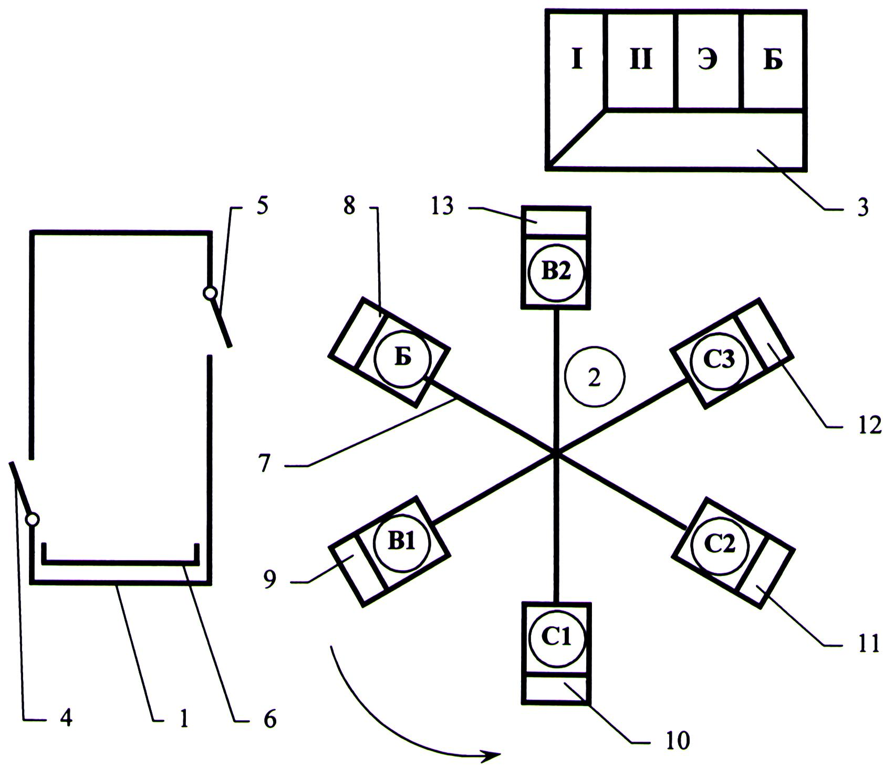

Фиг. 1

Выпущено отделом подготовки материалов
_____________________________________________________________________________
Государственная служба интеллектуальной собственности и инноваций при Правительстве Кыргызской Республики,
1
720021, г. Бишкек, ул. Московская, 62, тел.: (312) 68 08 19, 68 16 41; факс: (312) 68 17 03

